**Установила браузер Mozilla Firefox:**

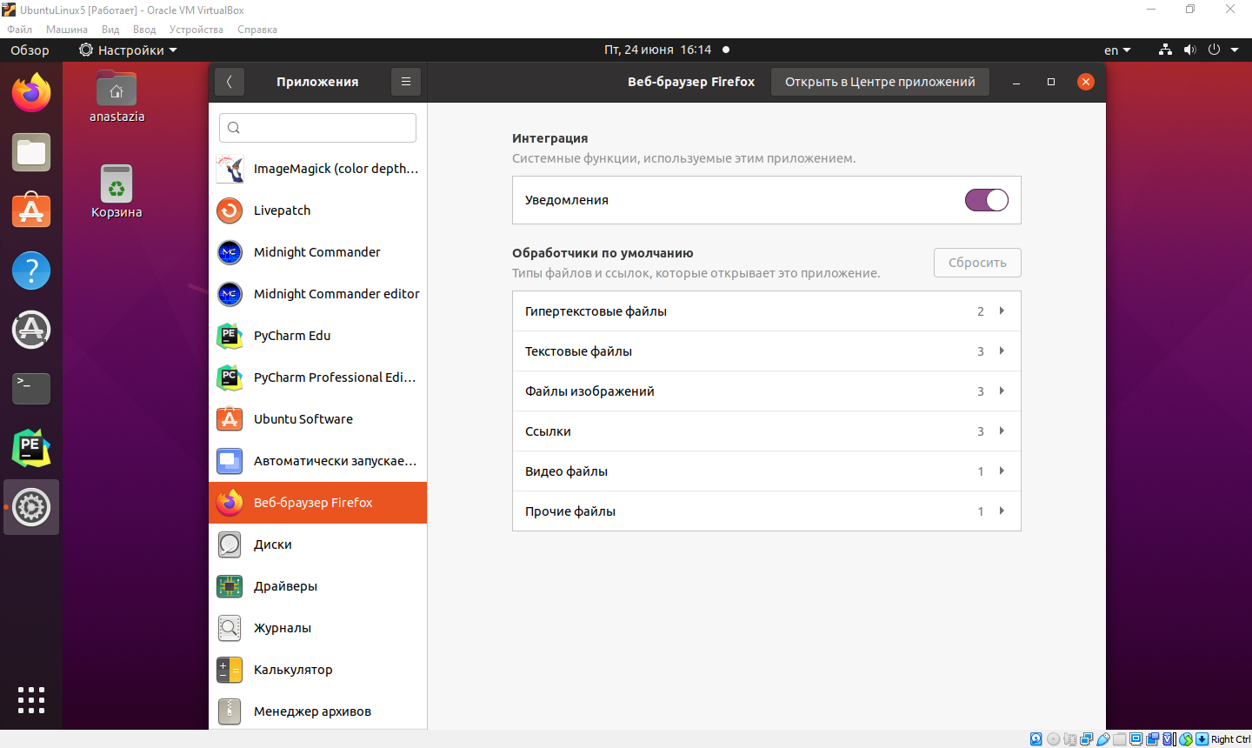

**Удалить браузер Mozilla Firefox не смогла:**

Перестал открываться Менеджер приложений Ubuntu из-за внутренней ошибки.

